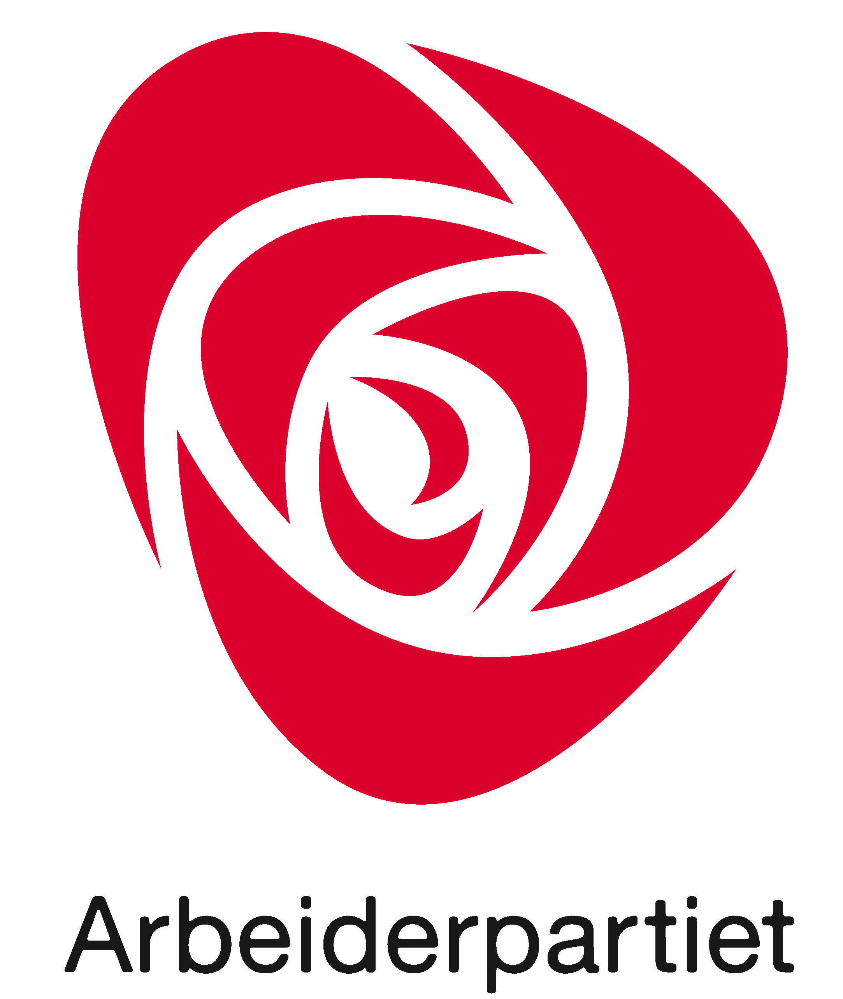

# Innkalling til årsmøte i Homonettverket – nettverket for lesbiske, homofile, bifile og transpersoner i Arbeiderpartiet

*Tidspunkt: Tirsdag 15. mars 2022*Kl. 16 -17: Omvisning på Stortinget.  
Kl. 17 – 18: Temamøte om sexkjøpsloven.   
Kl. 18:30: Årsmøtet avholdes

*Sted: Stortinget*

**Dagsorden årsmøte**

1. Godkjenning av innkalling og dagsorden
2. Konstituering
3. Årsberetning 2021
4. Regnskap 2021 med revisors uttalelse
5. Innkomne forslag   
   - Viktige saker å jobbe med i 2022/2023
6. Valg og utmerkelser

**I forkant av årsmøtet kan du delta på omvisning på stortinget kl. 16 – 17.**   
  
Deretter arrangeres det temamøte om sexkjøpsloven i kinosalen på stortinget fra kl. 17 – 18.  
Her kan du lese mer om det arrangementet: <https://www.facebook.com/events/441244937700423/?ref=newsfeed>   
  
Årsmøtet starter kl. 18.30 og avholdes i kinosalen på stortinget.   
  
På grunn av stortingets sikkerhetsrutiner, må alle melde seg på pr epost til [jon.oyan@oslobystyre.no](mailto:jon.oyan@oslobystyre.no) innen mandag 14. mars kl. 12. Spesifiser om du skal delta på omvisning, temamøte og årsmøte eller bare noen av delene.

Oslo, 1. mars 2022  
For styret i Homonettverket, leder Jon Reidar Øyan

Årsmøte 2022 – Homonettverket i Arbeiderpartiet

**Sak 2 – Konstituering:**   
  
*Styrets forslag:*  
*Ordstyrer:* Per Anders Torvik Langerød

*Referent:* Anders Dalsaune Jansen.   
  
*Tellekorps:* To stk. velges på møtet.  
  
*Protokollunderskrivere:* To stk. velges på møtet.

Årsmøte 2022 – Homonettverket i Arbeiderpartiet

3. Årsberetning 2021

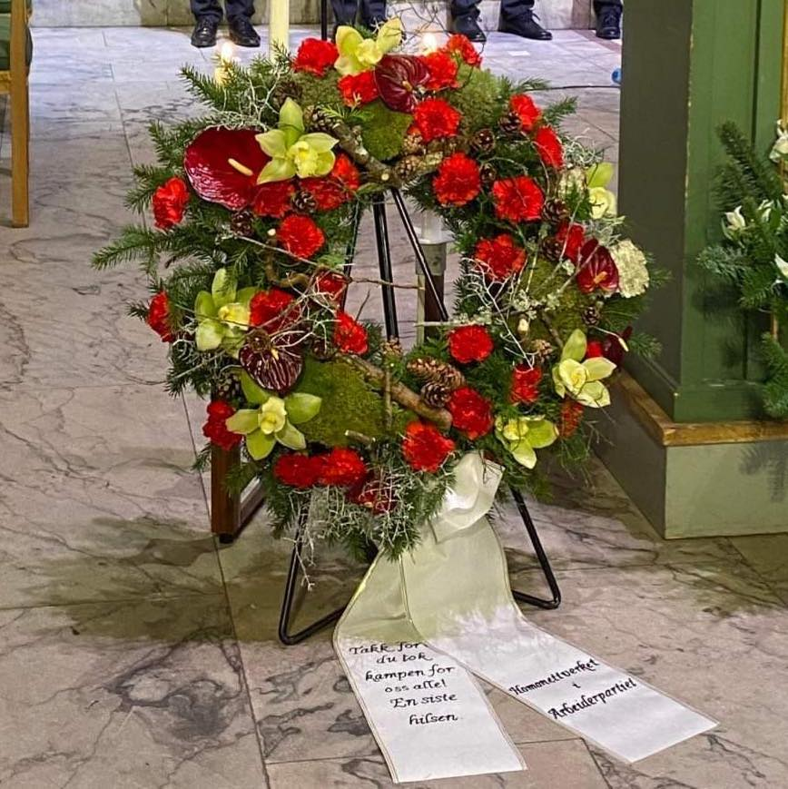

Styrets forslag  
 Årsberetningen tas til orientering

**Homodronninga og æresmedlem, Kim Friele gikk bort.**Det var med stor sorg vi mottok budskapet om Kim Friele sin bortgang. Norges ubestridte homodronning, Kim Friele døde 22. november, 86 år gammel. Hun er en av de som har gjort aller mest for likestillingen i Norge. Ingen har betydd mer for homokampen enn henne! Kim var æresmedlem i Arbeiderpartiet og medlem i Homonettverket i Arbeiderpartiet helt til det siste. Takk for din utrettelige innsats! Takk for alt, Kim! Du vil bli dypt savnet.  
Leder i Homonettverket sitt minneord, [kan du lese her:](https://homonettverket.arbeiderpartiet.no/nyheter/homodronninga-har-gatt-bort/)   
Nestleder i Homonettverket sitt minneord, [kan du lese her:](https://blikk.no/blikk-minnes-kim-kim-friele-minneord/dannelsesreise-til-geilo/211713)

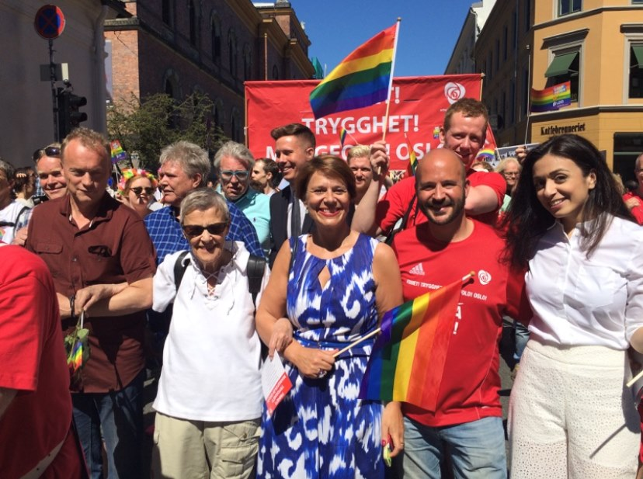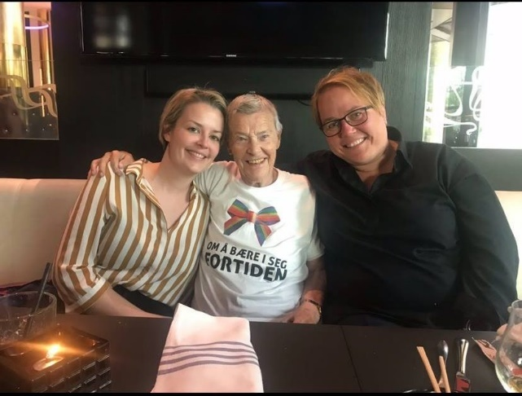

**Årsmøtet 2021**  
Årsmøtet ble avhold på den digitale plattformen zoom, 2. mars 2021. I forkant av årsmøtet avholdte vi et digitalt temamøte om asyl- og flyktningpolitikk. Her deltok:   
Mona Reigstad Dabour, politisk seniorrådgiver i NOAS, Norsk organisasjon for asylsøkere  
Masud Gharakhani, Stortingsrepresentant og innvandringspolitisk talsmann for Ap  
Halvor Frihagen, juridisk rådgiver i HIVNorge og medlem av Homonettverket  
Ordstyrer: Camilla Brønnich Eikeland, internasjonalt ansvarlig i styret.  
  
Det ble vedtatt 6 uttalelser på årsmøtet. Herunder en uttalelse hvor Homonettverket går inn for regjeringens forslag til rusreform. [Uttalelsene kan du finne her:](https://homonettverket.arbeiderpartiet.no/nyheter/homonettverket-stotter-rusreform/)

Styret har det siste året bestått av:   
Leder, Jon Reidar Øyan  
Nestleder, Marit Bjerke  
Kasserer, Øyvind Gjengård  
Sekretær, Anders Dalsaune Jansen  
Internasjonalt ansvarlig, Camilla Brønnich Eikeland  
Kvinnekontakt, Karina Hellum  
Medlemsansvarlig, Daniel E.R. Sværk  
Styremedlem, Marianne Gishlaine Ollivier  
Styremedlem, Haakon Aars  
Styremedlem, Anne Marie Lothe Strand  
Styremedlem, Andreas Ingul

Starten på 2021 ble ikke så veldig mye bedre enn 2020. Det var lange perioder med sosial nedstengning, uten muligheter for fysiske møter. Engasjementet og innsatsen måtte også dette året sluses over til digitale kanaler. Til tross for omstendighetene ble også 2021 et ganske aktivt år for Homonettverket. Styret har gjennomført 6 styremøter. Vi har deltatt på representantskapsmøter, møter med forumslagene, lagledersamlinger, deltatt i arbeidsgrupper for å evaluere valgkampen og hvordan nominasjonsprosesser og valg kan gjøres bedre i framtida.

**Landsmøte, valgkamp og ny regjering!**Leder og nestleder var delegater på Arbeiderpartiets landsmøte i april. Her tapte vi dessverre det store slaget om rusreform. Men vi fikk gjennomslag for veldig mye bra lhbt+ politikk. [Her kan du se leder i Homonettverket sitt landsmøteinnlegg om rusreform.](https://www.youtube.com/watch?v=biKI5-qG1kQ)  
  
Homonettverket bidro sterkt i valgkampen, vi hadde morgenaksjoner hver tirsdag, samt at vi bemannet standen på Karl Johan hver torsdag. Mange deltok aktiv i sine bydelslag.

Homonettverket hadde tre stortingskandidater på stortingslista til Oslo Arbeiderparti. Jon Reidar Øyan på 8.plass. Haakon Aars på 21.plass og Marit Bjerke på 22.plass. Oslo Arbeiderparti gjorde et dårlig valg og fikk bare fire faste stortingsrepresentanter, mot fem forrige gang. Men etter regjeringsdannelsen med Senterpartiet ble Jonas Gahr Støre statsminister og Espen Barth-Eide klima og miljøminister, noe som gjorde at femte og sjettekandidaten kom inn på fast plass på stortinget. Det betyr at leder i Homonettverket endte som 2. vara til stortinget.

Tidligere styremedlem i Homonettverket, Anette Trettebergstuen ble landets nye kultur og likestillingsminister. Vi gratulerer så mye!   
  
Homonettverket hadde samtaler med LHBT+ organisasjonene om innspill til den nye regjeringserklæringen. Med bakgrunn i våre egne vedtak og disse innspillene, leverte vi følgende liste til våre forhandlere på Hurdalssjøen:  
   
**Likestilling og antidiskriminering:**  
*Hovedpunkt: Regjeringen vil ha en målretta og offensiv likestillingspolitikk. Alle skal inkluderes i samfunnet, uavhengig av kjønn, kjønnsidentitet, kjønnsuttrykk og seksuell orientering.*  
- Forby konverteringsterapi for alle.  
- Utrede tredje juridisk kjønnskategori.  
- Styrk undervisning i kjønn- og seksualitetsmangfold

**Helse:***Hovedpunkt: Tilgjengeliggjør spesialiserte helsetjenester for lhbt+ befolkningen.*- Tilgjengeliggjøre behandlingstilbud for personer med kjønnsinkongruens, desentralisert tilbud for tilgjengelig helsehjelp  
- Verdig eldreomsorg, lhbt+ offensiv i eldreomsorgen  
  
**Levekår:***Hovedpunkt: Lhbt+ befolkningen skal kunne leve trygge, sosiale og åpne liv.*- Øke støtten til LHBT+ organisasjonene, inkludert samisk LHBT+ arbeid.  
- Trappe opp arbeid mot hatkriminalitet  
- Mer kunnskap om lhbt+ levekår, inkludert lhbt + personer med innvandrerbakgrunn  
**Internasjonalt/asyl:**   
*Hovedpunkt: Arbeide internasjonalt for å bekjempe forfølgelse og diskriminering basert på seksuell orientering. Fremme menneskerettigheter og likestilling for seksuelle minoriteter og kjønnsminoriteter internasjonalt*  
- Være en aktiv pådriver for LHBT+ personers grunnleggende rettigheter bilateralt og i internasjonale fora. Sørge for gjennomgående inkludering av LHBT+ i utenriks- og utviklingspolitiske satsninger. Sørge for at LHBT+ hensyntas i humanitær bistand.

- Reglene for familiegjenforening må endres og praktiseres slik at diskriminerende lovgivning i flyktningens hjemland ikke blir hinder for familiegjenforening når en er gitt oppholdstillatelse i Norge. Unntak fra dokumentasjonskravet for flyktninger som kommer fra land der likekjønnet samliv ikke kan praktiseres, bør fastsettes i utlendingsforskriften.

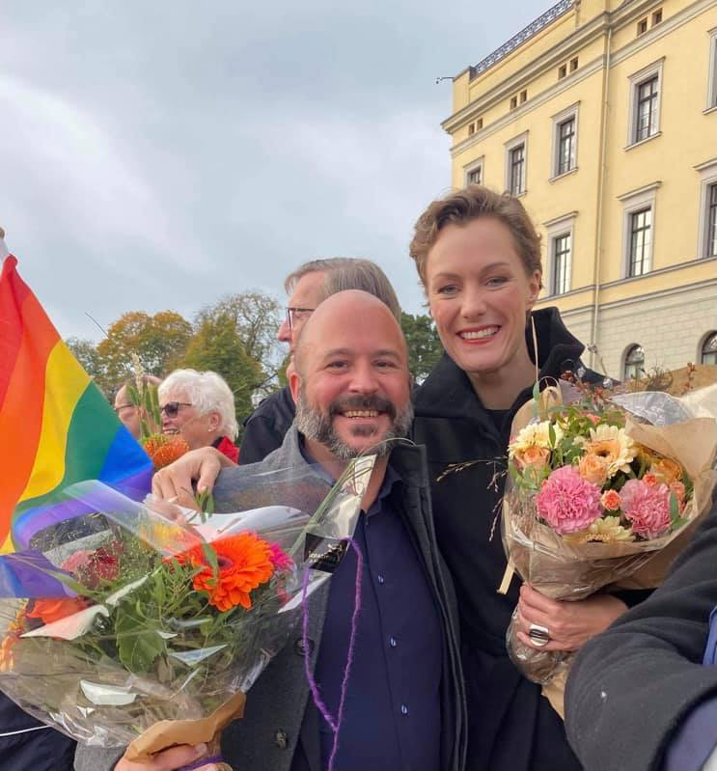 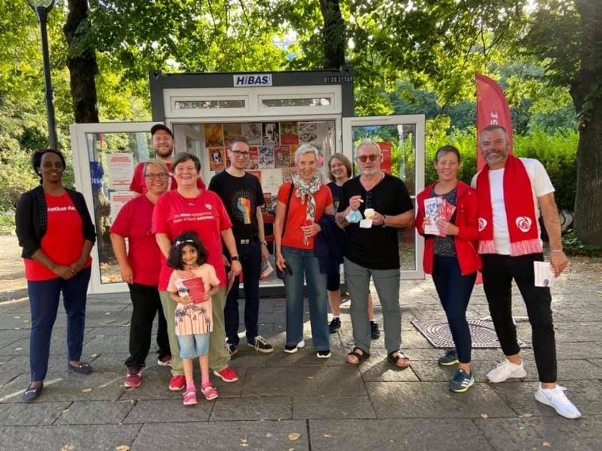

**Arbeidet i bystyret og rådet:**Homonettverkets leder, Jon Reidar Øyan er bystyrerepresentant for Oslo Arbeiderparti og heltidspolitiker med ansvar for helse, sosial og mangfold på Rådhuset.   
  
I budsjettbehandlingen for 2022 klarte Arbeiderpartiet å få med seg de andre partiene på å doblet støtten til Oslo Pride fra 1,5 mill til 3 millioner kroner.

**I Rådet for kjønns- og seksualitetsmangfold er Homonettverket representert ved nestleder, Marit Bjerke. Vara er Aasmund Robert Vik. Aasmund sitter som fast representant i eldrerådet.**

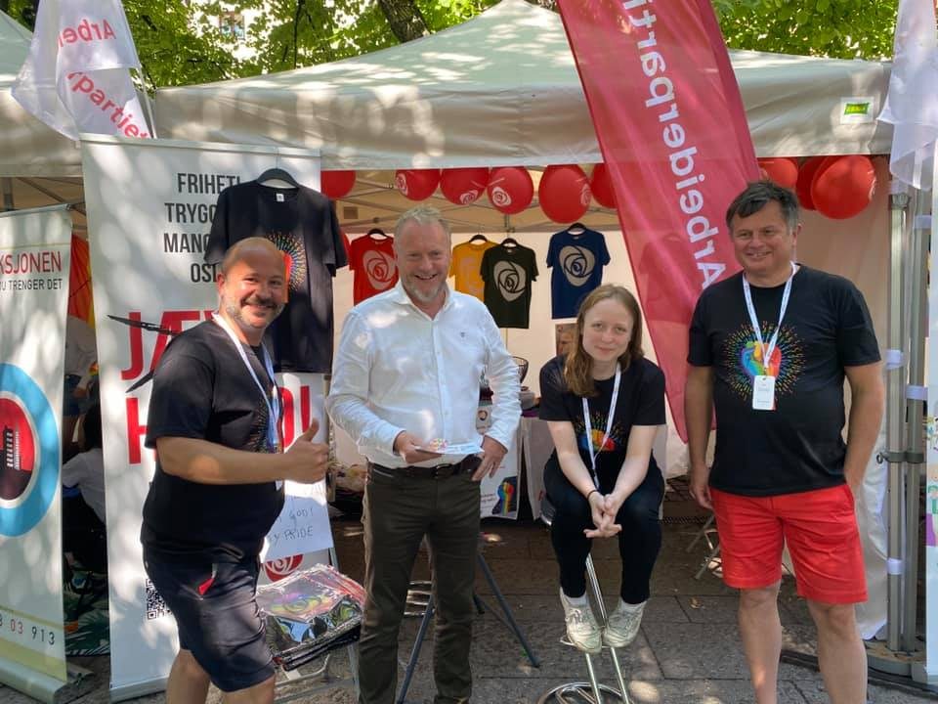 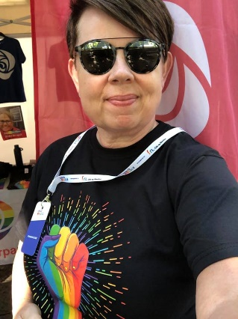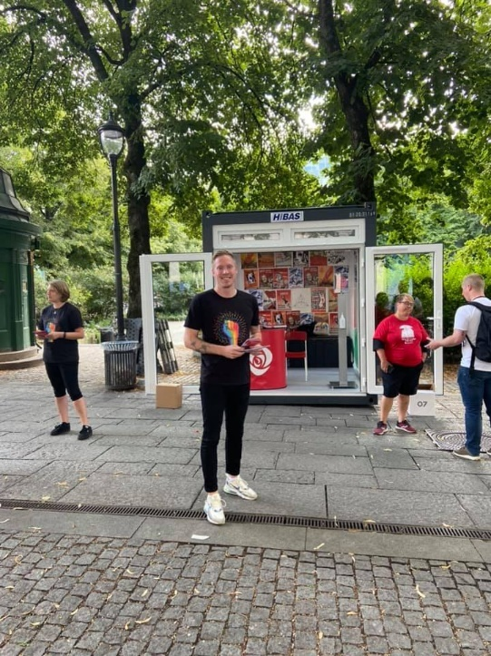

### Oslo Pride 2021

Oslo Pride er blitt et av Oslos største arrangementer, med 100 000 vis av mennesker i alle kategorier og alder er dette en viktig arena for Arbeiderpartiet å være synlig. Også i år ble Oslo Pride nedskalert noe, med blant annet antallsbegrensninger i pride park. Vi hadde stand i Pride Park. Den var godt besøkt av publikum. Og vi viste blant annet Jonas Gahr Støre og Raymond Johansen rundt i parken. Vi i Homonettverket brukte sosiale medier i større grad enn tidligere for å nå ut med viktige tema og budskap. Arbeiderpartiet sentralt hjalp oss med å utarbeide annonsemateriell til Blikk og til sosial medier. I år kjørte vi en digital vervekampanje. Medlemmer kunne sende inn bilde av seg selv, så satte vi det inn i en mal med regnbuerosa, «Jeg er medlem- bli det du også!». 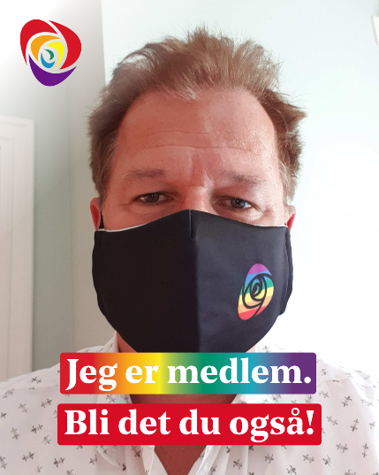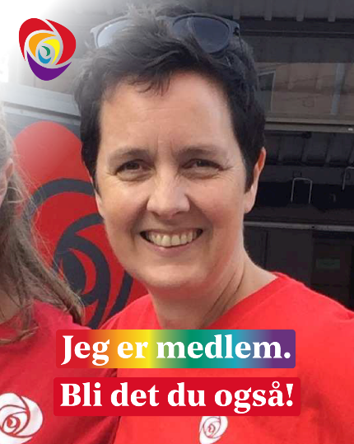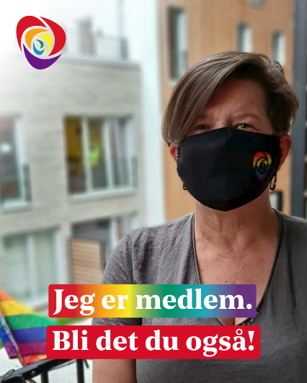

**I år arrangerte vi en Pridesamtale om LHBT+ personer i arbeidslivet.** Hva vet vi egentlig om hvordan skeive har det i arbeidslivet? Og hvilke tiltak kan arbeidsgivere, fagbevegelsen og politikere vise til?Deltakere var: Lisa Weldehanna, generalsekretær i Skeiv verden  
Trine Lise Sundnes, stortingskandidat for Arbeiderpartiet  
Tord Dale, leder for bærekraft i arbeidsgiverorganisasjonen Virke og Kristin Sæther, sekretær i LO.Innleder: Camilla Lillevold-Øverås, koordinator for Norsk Folkehjelps nettverk Rik på mangfold – en fagbevegelse for alle. Tidligere FRI-leder Ingvild Endestad var moderator. Samtalen ble også streamet.

Vi arrangerte også en kahoot om skeive begreper. LHBTIQA, MtF, MOKKI og TERF. Det er lett å gå seg vill i skogen av kjønns- og seksualitetsbegreper! Vi kjørte Kahoot med quizmaster Yngve Myrvold.

Vi deltok også et pride webinar med AUF om homohistorien, homoterapi og annet snacks.

*Paraden*   
På grunn av pandemien ble årets parade kun for et knippe utvalgte som kjørte rundt i Oslos gater.

**Andre arrangement**  
13. september arrangerte vi valgvake for Oslo Arbeiderparti på Cesar.

17. november arrangerte vi et åpent møte med landets nye likestillingsminister, Anette Trettebergstuen.

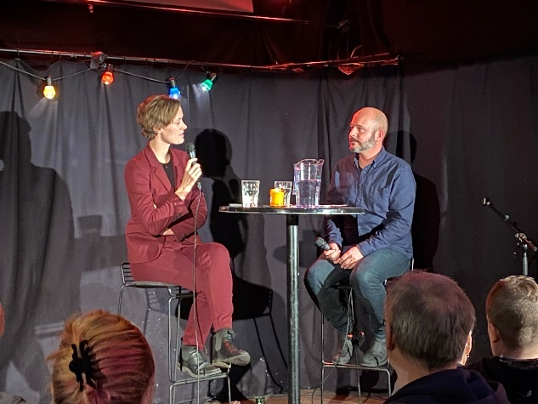 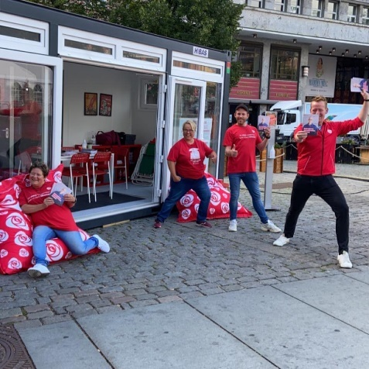  
**På Homonettverkets åpne møte med likestillingsminister Anette Trettebergstuen, lovet hun at skeive skal få merke at landet har fått en ny regjering!**

* Det skal bli et totalforbud mot homoterapi.
* Utredningen av et tredje juridisk kjønnsalternativ er igangsatt.
* Det ble bevilget 2 millioner mer til LHBT+ organisasjonene i tilleggsinnstillingen. Dette er bare starten på opptrappingen.
* Regjeringen vil gjennomgå og styrke tilbudet til folk med kjønnsinkongruens.
* Vurdere om handlingsplanen som ble lagt fram for fem mnd siden skal konkretiseres og følges opp, eller om arbeidet med å lage en ny skal starte med en gang.
* Styrke Likestillings- og diskrimineringsombudet, likestillingssentrene, Diskrimineringsnemnda og organisasjonene som arbeider for økt likestilling.
* Bekjempe forfølgelse og diskriminering av mennesker basert på seksuell legning.

Landet har fått en offensiv likestillingsminister som kjenner feltet godt. Vi i Homonettverket lover at vi skal være en offensiv og konstruktiv sparringspartner og vaktbikkje på vegne av alle LHBT+ personer.

**Internasjonalt:**   
Internasjonal koordinator i styret, Camilla Brønnich Eikeland, deltok på den digitale generalforsamlingen til Rainbow Rose. Rainbow Rose er det internasjonale LHBT-nettverket til Party of European Socialists (PES). Også i år betalte Arbeiderpartiet nasjonalt medlemskontingenten til Rainbow Rose.

**Medlemssituasjonen:**Homonettverket gikk fra 150 medlemmer i 2020 til 158 medlemmer i 2021. Altså en økning på åtte medlemmer. Med dette medlemstallet beholder vi dagens 7 plasser i representantskapet til Oslo Arbeiderparti.Vi er det 8. største laget av 52 lag i Oslo Arbeiderparti.

### Internt og eksternt informasjonsarbeid

Styret har sendt ut fire nyhetsbrev på epost til medlemmene. I tillegg sendte vi ut munnbind med regnbuerosa i posten til alle hovedmedlemmene.

Den eksterne facebook- siden til Homonettverket blir i større grad benyttet til både deling av arrangementer, nyhetssaker og diskusjoner. I løpet av det siste året har vi gått fra 2032 til 2219 følgere på facebook-siden vår.

Homonettverket har gått fra 885 til 1012 følgere på Instagram.

Styret bruker en egen lukket Facebook-side for all kommunikasjon, referater m.m. Det gjør styrearbeidet effektivt og sørger for at alle styremedlemmer er oppdatert til enhver tid.

### I media – 2021 [Forby homoterapi nå! Regjeringa må få ut finger`n!](https://blikk.no/homonettverket-homoterapi-jon-reidar-oyan/forby-homoterapi-na-regjeringa-ma-fa-ut-fingern/199265) 03.03.21 – Blikk – kronikk.

### [Ønsker seg avkriminalisering av narkotika i bursdagsgave](https://www.tv2.no/a/13945943/) 15.04.21 – Tv2 - Leder i Homonettverket ønsker seg rusreform i bursdagsgave

### [Oslo Ap garanterer omkamp om rusreform](https://www.aftenposten.no/norge/politikk/i/eKr5aQ/oslo-ap-garanterer-omkamp-om-rus) 18.04.21 – Aftenposten – Leder i Homonettverket uttaler seg om nederlaget på landsmøtet.

[Vil KrF bli værende på homohistoriens skraphaug?](https://www.vl.no/meninger/verdidebatt/2021/04/30/vil-krf-bli-vaerende-pa-homohistoriens-skraphaug/)   
30.04.21 – Vårt Land – Kronikk fra leder i Homonettverket i forbindelse med KrF sitt landsmøte

### [Arbeiderkamp er homokamp og homokamp er arbeiderkamp!](https://www.gaysir.no/#/artikkel/20390) 01.05.21 – Gaysir – kronikk. [Pride-flagg rives ned: Det finnes et eget sted i helvete for dere](https://www.ao.no/pride-flagg-rives-ned-det-finnes-et-eget-sted-i-helvete-for-dere/s/5-128-113970) 05.06.21 – Oppslag i Avisa Oslo med leder i Homonettverket

[Pride-flagg rives ned i Oslo](https://www.tv2.no/a/14044991/)  
06.06.21 – TV2, NTB og en rekke andre medier.

[Pride er i aller høyeste grad personlig!](https://www.vg.no/nyheter/meninger/i/0KPdnE/pride-er-i-aller-hoeyeste-grad-personlig)   
18.06.21 – VG - Kronikk av leder i Homonettverket.

[Er det greit å være homo på jobben?](https://www.dagsavisen.no/debatt/2021/06/21/er-det-greit-a-vaere-homo-pa-jobben/)  
21.06.21 – Kronikk i Dagsavisen av Trine Lise Sundnes og Jon Reidar Øyan, stortingskandidater

[Ap hardt ut mot lovforslag om konverteringsterapi – etterlyser fullt forbud](https://www.nrk.no/norge/ap-og-sv-kritiserer-regjeringens-lovforslag-om-konverteringsterapi-1.15561638)   
02.07.21 – NRK – Anette Trettebergstuen og Jon Reidar Øyan raser.

[Leder av Aps homonettverk krever hiv-forebyggende på blåresept](https://www.dagensmedisin.no/artikler/2021/09/16/leder-av-aps-homonettverk-krever-prep-pa-blaresept/)  
16.09.21 – Oppslag i Dagens Medisin

[Fritt frem for utelivsdiskriminering i Oslo](https://vartoslo.no/fritt-frem-for-utelivsdiskriminering-i-oslo/329118)  
09.10.21 – Innlegg i Vårt Oslo om at det nasjonale prikksystemet må endres

[Dramatisk kampvotering om varaordfører-vervet i Oslo](https://www.nettavisen.no/nyheter/mot-dramatisk-kampvotering-i-ap-full-krangel-om-kjonn/s/12-95-3424191934)  
18.10.21 – Oppslag i en rekke medier. Leder i Homonettverket var innstilt, men tapte kampvotering.

[Homodronninga har gått bort! Takk for alt, Kim](https://vartoslo.no/homo-homofobi-homonettverket-i-arbeiderpartiet/homodronninga-har-gatt-bort-takk-for-alt-kim/338945)   
23.11.21 – Vårt Oslo - Minneord

[Kim Friele er død: Slik minnes de henne](https://www.ao.no/kim-friele-er-dod-slik-minnes-de-henne/s/5-128-216362)  
23.11.21 – Avisa Oslo

[Rådhusklokkene spiller «Over the Rainbow» når Kim Friele bisettes.](https://vartoslo.no/jon-reidar-oyan-jonas-gahr-store-jolstad-begravelsesbyra/radhusklokkene-spiller-over-the-rainbow-nar-kim-friele-bisettes-vi-vil-hedre-hennes-utrolige-innsats-1/341471)  
04.12.21 – Vårt Oslo – Initiativ fra Homonettverket.

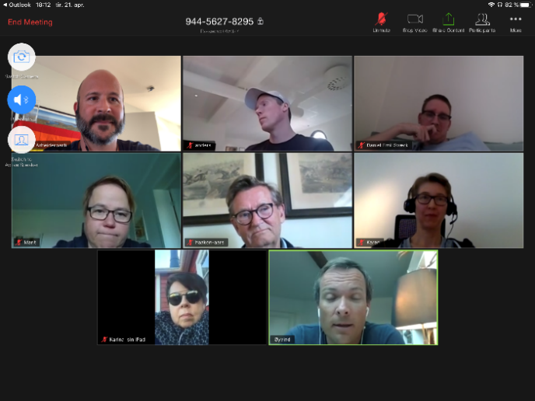 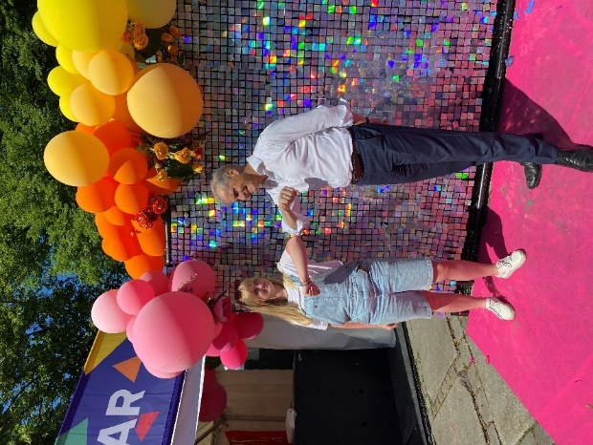 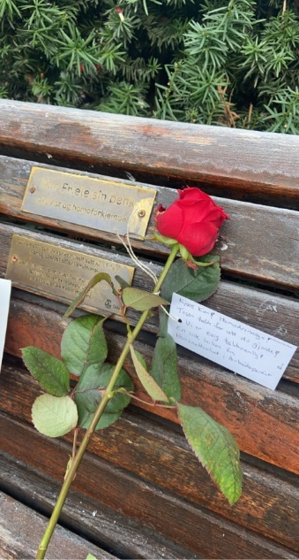

Årsmøte 2022 – Homonettverket i Arbeiderpartiet

4. Regnskap 2021

*Styrets forslag til vedtak:*   
Årsregnskapet for 2021 godkjennes.   
I ett eget vedlegg i denne eposten, finner du du regnskapet for 2021.   
Internrevisors beretning ligger også vedlagt.

**Økonomiberetning**De viktigste aktivitetene Homonettverket gjør i løpet av et år avspeiler seg også i regnskapet, og mange av hendelsene er beskrevet i årsberetningen. Året var naturlig nok preget av korona, og dermed færre utgifter til fysiske arrangementer enn mange andre (valg-)år. Samtidig var vi godt til stede digitalt gjennom valgkampen.

Noe støtte for drift i 2020 kom inn etter nyttår i 2021. Dette er spesifisert i regnskapet. Korrigert for dette, gikk driften for 2021 med ca 3500 kr i pluss. Det anser styret som et balansert resultat i et valgår. Hovedinntektene til laget er knyttet mot støtte fra andre aktører til arrangementer og synliggjøring. Som tidligere er mange kostnader knyttet opp mot Oslo Pride. Om støtten fra andre aktører skulle utebli, er det mulig for Homonettverket å skalere ned aktivitetsnivået og kostnadene tilsvarende.

Styret oppfatter lagets økonomi som solid, og grunnlaget for videre drift er godt. Homonettverket har opparbeidet seg noe egenkapital fra tidligere år, som gir fleksibilitet og trygghet for driften og aktivitetene. Ved årets slutt sto det om lag 100 000 kr på konto.

For styret,

Øyvind Gjengaar,  
økonomiansvarlig

Årsmøte 2022 – Homonettverket i Arbeiderpartiet

5. Innkomne forslag

*Forslag 1 – Viktige saker å jobbe med i 2022/2023  
Forslagsstiller: styret*

**Den moderne familien**  
*Homonettverket:*   
- Mener at også personer som har et forpliktende samliv, men som ikke er samboere, skal få tilgang på tjenester som eksempelvis familieterapi eller parterapi.  
- Mener familier med enslige forsørgere må sikres like gode rammer som familier med flere forsørgere.  
- Er positive til tiltak som felles husholdninger, bokollektiver og egne møteplasser for eldre lhbti-personer.  
- Vil innføre mater-est: Den som er gift med mor, er automatisk foreldre til barnet. Loven må endres slik at medmor slipper å søke om å bli juridisk forelder.   
**Helse, skole og levekår:**  
*Homonettverket:*  
- Vil fjerne køene for å få HIV-medisinen PrEP, ved å tilføre infeksjonsmedisinske poliklinikkene tilstrekkelig ressurser og oppfølgingen overføres til fastleger.  
- Vil tilgjengeliggjøre behandlingstilbud for personer med kjønnsinkongruens, desentralisert tilbud for tilgjengelig helsehjelp.  
- Vil styrke undervisningen i seksualitet og grensesetting, kjønns- og seksualitetsmangfold, LHBT+ og reproduktiv helse i barnehagen, grunnskolen og den videregående skole.

- Regjeringen må utarbeide en nasjonal veileder for å heve kompetansen i helse- og omsorgstjenesten. LHBT+ tematikk må i større grad enn i dag inn i profesjonsutdanningene.  
- Mener at LHBT+ kompetansen blant kommunene sine ansatte må heves.   
- Mener at regjeringen må utarbeide en egen strategi på kvinnehelse.   
- Vil trappe opp arbeidet mot diskriminering og hatkriminalitet.

- Mener at støtten til lhbt+ organisasjonene må økes.  
- Mener at alle kommuner bør ha en lhbt+ handlingsplan.   
- Ønsker å frata statsstøtten til diskriminerende organisasjoner/privatskoler osv.   
- Ønsker å utrede levekårene til skeive med innvandrerbakgrunn og skeive barn og unge.  
- Menn som har sex med menn skal få gi blod på lik linje med heterofile.

**Internasjonal solidaritet**  
*Homonettverket:*  
- Ønsker at Norge skal være en aktiv pådriver for LHBT+ personers grunnleggende rettigheter bilateralt og i internasjonale fora. Sørge for gjennomgående inkludering av LHBT+ i utenriks- og utviklingspolitiske satsninger. Sørge for at LHBT+ hensyntas i humanitær bistand.  
- Ønsker å få på plass en egen tilskuddsordning for å sikre at LHBT+ inkluderes i utviklingsbistand.  
- Mener at reglene for familiegjenforening må endres og praktiseres slik at diskriminerende lovgivning i flyktningens hjemland ikke blir hinder for familiegjenforening når en er gitt oppholdstillatelse i Norge. Unntak fra dokumentasjonskravet for flyktninger som kommer fra land der likekjønnet samliv ikke kan praktiseres, bør fastsettes i utlendingsforskriften.  
- Mener at Norge i langt større grad enn i dag må motta flere LHBT+ flyktninger.   
- Mener arbeidet for å avskaffe trafficking, slaveri og menneskehandel må styrkes.  
  
**Sexkjøpsloven og hallikparagrafen**  
*Homonettverket:*  
- Mener at virkningene av straffelovens paragraf 316 «Kjøp av seksuelle tjenester hos voksne» bør evalueres.  
- Er kritisk til straffelovens paragraf 315 «Hallikvirksomhet og formidling av prostitusjon», da denne i dag rammer feil. Denne bør erstattes av en paragraf som bedre ivaretar personer som selger sex, og mer presist rammer utnyttelse av andre til sexsalg.

*Styret vil i tillegg presisere at uttalelsene som er vedtatt på årsmøtene i 2019, 2020 og 2021 fortsatt gjelder og skal prioriteres i det politiske og organisatoriske arbeidet.*

**Forslag til vedtak: Uttalelsen vedtas slik den foreligger.**

Årsmøte 2022 – Homonettverket i Arbeiderpartiet

6. Valg og utmerkelser

**Valgkomiteens innstilling:**

Denne legges fram i møtet, eller sendes ut på epost til medlemmene når den er klar.